Reflexão Pessoal – A Genética
Iniciámos o nosso ano lectivo 2012/2013 de Psicologia B com base no Tema 1, sobre a Genética e o seu envolvimento com o comportamento humano, através das fichas de trabalho realizadas alusivas ao tema foi-me possível alargar o meu reduzido conhecimento sobre certos conceitos relativos à hereditariedade. Foram abordados conceitos com base nas mutações genéticas que me permitiram saber os principais agentes da transmissão genética (ADN, cromossomas e genes). O ADN, pelo que me foi possível apreender é algo muito particular e não existe ninguém com a mesma composição de ADN, e em cada ADN podem estar contidos milhares de cromossomas, por exemplo, desconhecia que o cromossoma Y só estava instaurado no organismo do sexo masculino. Abordámos outros conceitos como o gene dominante (um dos cromossomas do par) e o gene recessivo (dois cromossomas do par); existem dois tipos de hereditariedade: hereditariedade específica (conjunto de características comuns aos indivíduos de uma espécie e o que os diferencia de todas as outras espécies) e hereditariedade individual (conjunto único de características herdadas por um indivíduo e o que o distingue de todos os outros); o genótipo (conjunto de genes que constituem o património hereditário) e o fenótipo (conjunto de características que se manifestam como resultado do genótipo); o preformismo (posição determinista – o desenvolvimento embrionário) e a epigénese (posição construtiva – de modo a que o meio e o património genético tivessem a mesma importância); a mutação genética (modificação a nível do genótipo) e variação genética (modificação a nível do genótipo); a selecção natural de acordo com a teoria central de Darwin (os seres vivos não são todos iguais e como possuem boas aptidões físicas podem adaptar-se ao meio ambiente onde habitam); a ontogénese (evolução de indivíduos da mesma espécie) e a filogénese (origem e progresso de todas as espécies); o programa fechado no homem (sequência organizada de comportamentos rígidos predefinidos no património genético da espécie) e o programa aberto (sequência de comportamentos que são construídos pela conjugação de factores genéticos e ambientais, especialmente pela capacidade de aprendizagem); e por fim, mas não menos importante, o conceito de neotenia (capacidade dos seres humanos manterem, enquanto adultos, características próprias da idade juvenil).
Fenómeno relacionado com o estudo da Genética:
- Relativamente às mutações genéticas, um dos episódios épicos que me chama à atenção é o acidente na central nuclear na Ucrânia, em Chernobyl, a 26 de Abril de 1986, que se deveu devido a um reator da central que veio a ter problemas técnicos libertando uma enorme nuvem radioactiva, com efeito contaminou pessoas, animais e o meio ambiente de uma vasta extensão. A ironia do destino é que o acidente se sucedeu ao mesmo tempo que faziam o teste de um mecanismo de segurança que garantia a produção de energia em caso de acidentes. A explosão ocorreu quando o sistema era testado num dos blocos da usina, provavelmente devido à instabilidade do reator provocada por uma combinação de erros humanos na sua operação e devido à sua construção não estar adequada à época. As pessoas foram alertadas 30 horas depois do acidente, até então, tudo havia sido mantido em segredo. Apenas cinco trabalhadores da usina sobreviveram ao acidente. Os efeitos da radiação sobre o organismo dependem fundamentalmente da dosagem e do tempo de exposição. Para uma pessoa exposta a uma dose maciça de adioactividade a consequência mais provável é a morte imediata. Uma exposição prolongada a uma pequena dose de radiação pode acarretar a morte por câncer anos depois. O total de mortes resultantes do acidente de Chernobyl será sempre uma incógnita. Os sobreviventes do acidente enfrentam graves doenças, entre as quais a mais frequente é o câncer de tireóide, causada pela grande quantidade de iodo 131 liberado na explosão, e que ao ser ingerido ou inalado fica concentrado na glândula tireóide. O acidente de Chernobyl teve quatrocentas vezes mais radiação do que a bomba atómica de Hiroshima no Japão, após a Segunda Guerra Mundial.
O estudo dos sobreviventes da bomba atómicas destas duas cidades indica que a taxa de câncer deverá aumentar, mas não muito acima dos níveis normais. Nas duas cidades o aumento nos casos de leucemia e câncer de tireóide ocorreu após dez anos do lançamento da bomba. Os efeitos biológicos provocados pelas duas bombas atómicas, contudo, serão, provavelmente, muito diferentes daqueles de Chernobyl. A fonte, o tipo e a quantidade de radiação foram muito diferentes. A bomba lançada em Hiroshima tinha 4,5 toneladas de combustível, enquanto Chernobyl liberou 50 toneladas de combustível no ambiente. Como as cidades foram bombardeadas durante uma guerra, a população afetada era formada predominantemente por mulheres, velhos e crianças. A comida que veio para a cidade era de localidades não atingidas pela explosão e assim era livre de adioactividade. Também, aqueles que sobreviveram ao bombardeio inicial, fogo e explosão tinham uma constituição física mais forte que a média da população e, portanto tinham menos probabilidade de morrer de câncer nos anos futuros.

Este vídeo caracteriza todo este acidente nuclear em Chernobyl, é-nos possível ver como o meio ambiente ficou destruído, mas especialmente como isso afectou o ser humano: http://www.youtube.com/watch?v=3u_8frR0IpE&feature=player_embedded#!

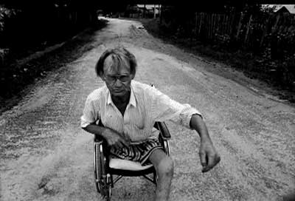

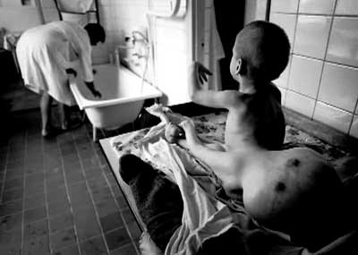

Fontes:
http://pt.wikipedia.org/wiki/Chernobyl
http://hid0141.blogspot.pt/2011/04/26-de-abril-de-1986-o-terrivel-acidente.html

Na minha opinião este tema da Genética até é bastante interessante, porém para mim como aluna de línguas e humanidades não foi tão simples como se calhar foi para os meus colegas de ciências e tecnologias, visto que têm biologia e a genética enquadra-se nessa área. No entanto, o facto de desconhecer a maioria dos termos complexos utilizados na Genética ainda conseguiu captar mais a minha atenção fazendo com que eu procurasse mais acerca de assuntos relacionados com a mesmo, dei como exemplo de genética as mutações genéticas, só que outro que também me chama à atenção é a clonagem e sem dúvida um épico episódio da ovelha Dolly que foi o primeiro clone a partir de um mamífero, tal desperta a minha atenção porque faz-me pensar ‘’se se conseguiu clonar uma ovelha, será que conseguiremos algum dia clonar os seres humanos?’’ é algo que de facto me deixa bastante curiosa. Acho que como introdução a esta matéria da Genética tinha sido importante termos tido uma palestra com alguém especialista na matéria como um professor de Biologia ou assim, visto que há alunos presentes na turma que são de uma área onde estes termos mais complexos da Genética nunca lhes foram referidos.
Jenny Henriques nº8 (12ºB)

